**UENF**

Universidade Estadual do Norte Fluminense Darcy Ribeiro

**Curso:** Ciência de Computação **Data:** 11/05/2022

**Lista:** Semana 9  **Período: 1**º

**Disciplina:** Lógica Matemática

**Professor:** Fermín Alfredo Tang **Turno:** Diurno

1.- **(1,0 Ponto)** Usar a regra “Modus ponens” para **deduzir** de cada um dos seguintes termos de a respectiva **conclusão** indicada:



(0,4 Ponto) (b) (0,6 Ponto)

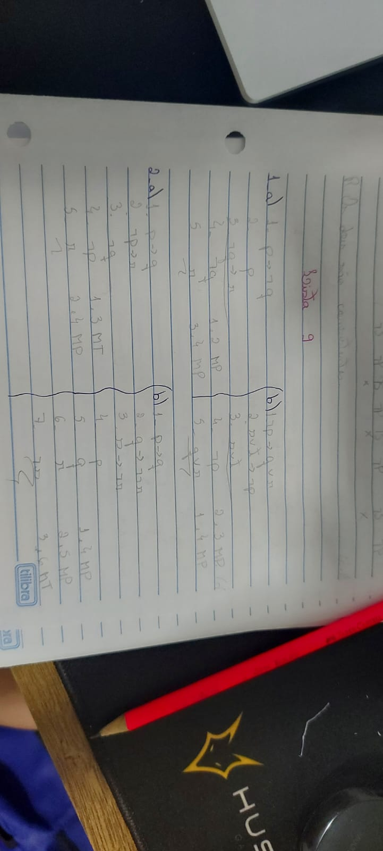

2.- **(1,0 Ponto)** Usar as regras “Modus ponens” e “Modus tollens” para **deduzir** de cada um dos seguintes conjuntos de premissas a **conclusão** indicada:



(0,4 Ponto) (b) (0,6 Ponto)



3.- **(2,0 Pontos)** Usar as regras da “Conjunção”, “Simplificação”, “Modus ponens” e “Modus tollens” para **verificar** que são válidos os seguintes argumentos:

1. (1,0 Ponto)
2. (1,0 Ponto)

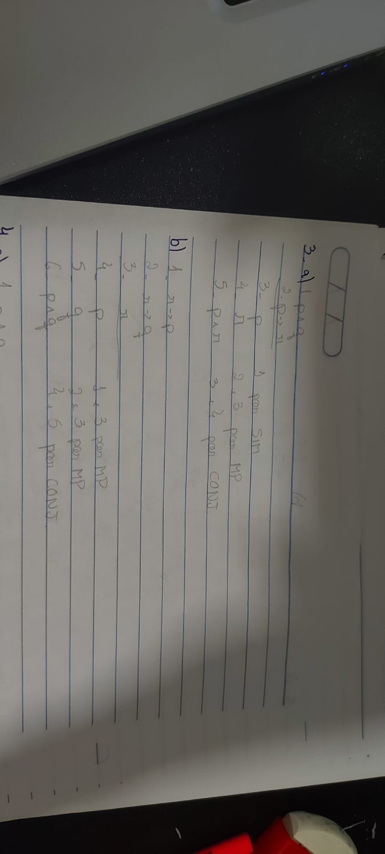

4.- **(2,0 Pontos)** Usar as regras do “Silogismo disjuntivo” para **verificar** que são válidos os seguintes argumentos:

1. (1,0 Ponto)

(b) (1,0 Ponto)

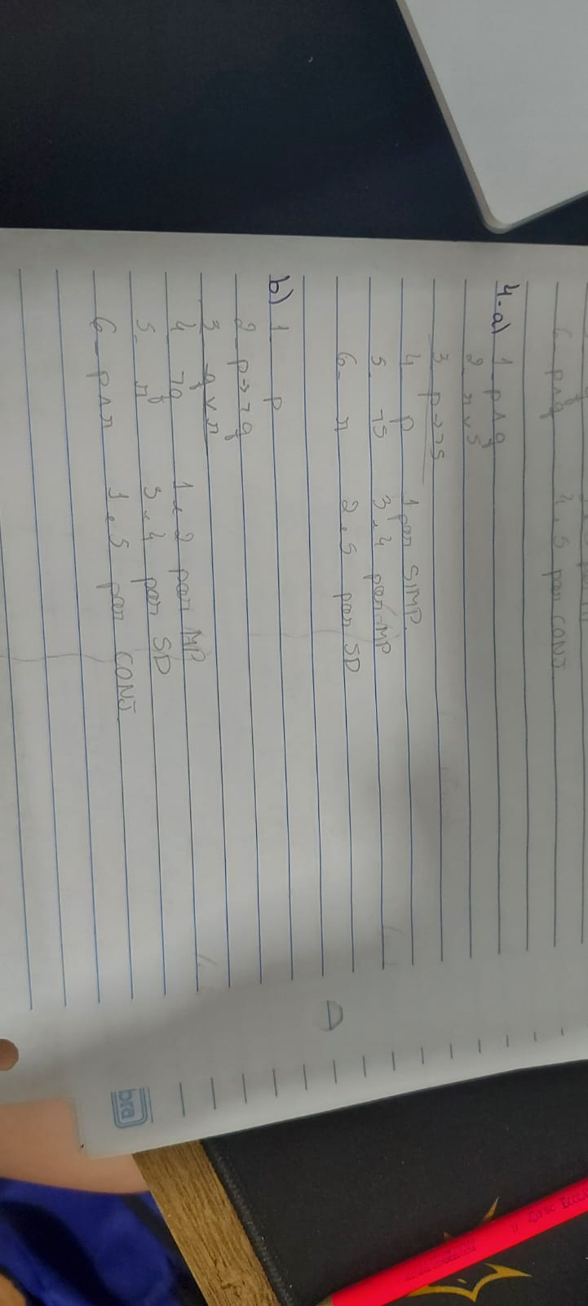

5.- **(2,0 Pontos)** Usar a regra da “Adição” para **verificar** que são válidos os seguintes argumentos:

1. (1,0 Ponto)

(b) (1,0 Ponto)

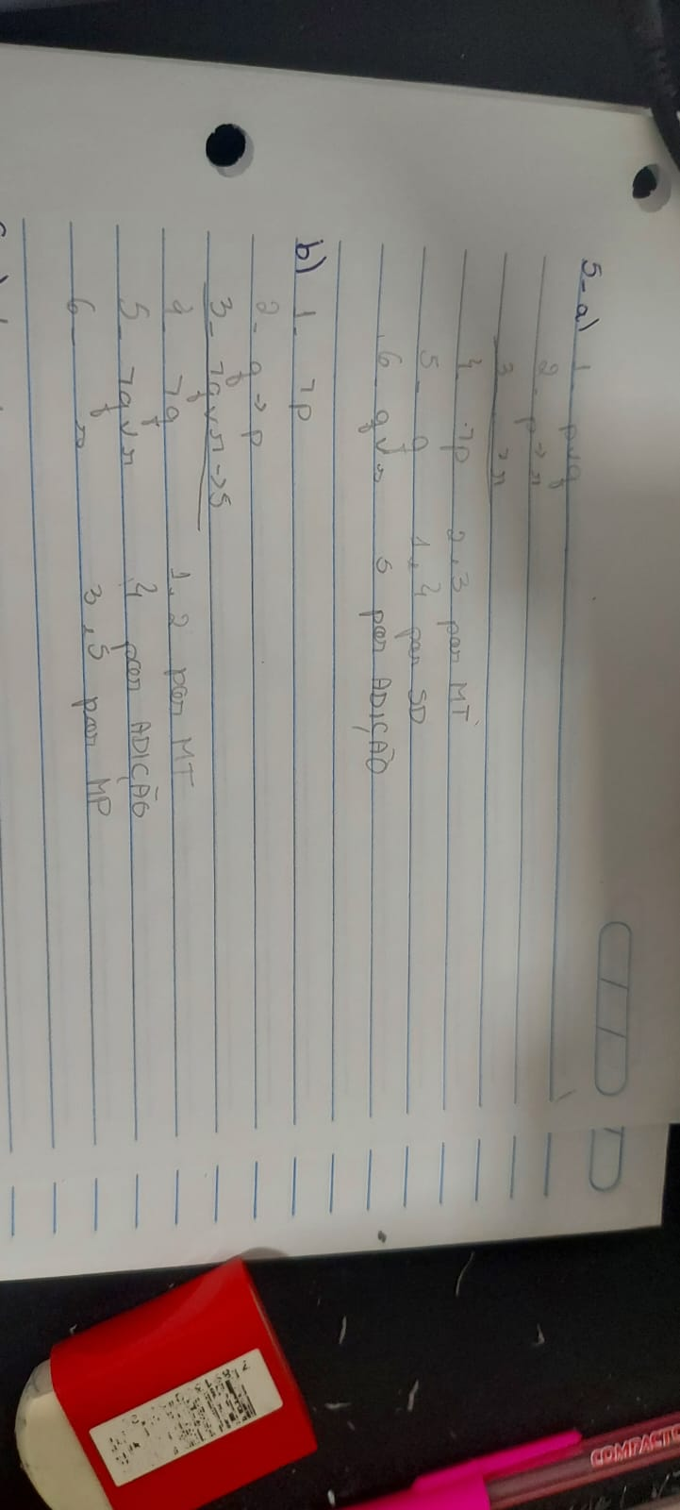

6.- **(2,0 Pontos) Verificar** que são válidos os seguintes argumentos:

1. (1,0 Ponto)

(b) (1,0 Ponto)

